Уровень А (Базовые задачи)
[ЗАДАЧА 1]
[ОПИСАНИЕ]
Найдите все делители числа 54 методом «Парного поиска» и укажите, сколько всего делителей имеет это число.
[ИЗОБРАЖЕНИЕ]
[ТИП ОТВЕТА]
Одно число
[ВАРИАНТЫ ОТВЕТА]
[ОТВЕТ]
8
[ЗАДАЧА 2]
[ОПИСАНИЕ]
Найдите все кратные числа 18, которые меньше 80, но больше 20, и укажите, сколько таких чисел существует.
[ИЗОБРАЖЕНИЕ]
[ТИП ОТВЕТА]
Одно число
[ВАРИАНТЫ ОТВЕТА]
[ОТВЕТ]
3
[ЗАДАЧА 3]
[ОПИСАНИЕ]
Из данного ряда чисел найдите сумму количества делителей числа 8 и количества чисел, кратных 8:
$$1, 2, 4, 8, 12, 16, 24, 32, 40, 48$$
[ИЗОБРАЖЕНИЕ]
[ТИП ОТВЕТА]
Одно число
[ВАРИАНТЫ ОТВЕТА]
[ОТВЕТ]
10
[ЗАДАЧА 4]
[ОПИСАНИЕ]
Какие цифры можно подставить вместо звездочки ($*$), чтобы трехзначное число $34*$ было кратным 5, но не делилось на 2?
[ИЗОБРАЖЕНИЕ]
[ТИП ОТВЕТА]
Одно число
[ВАРИАНТЫ ОТВЕТА]
[ОТВЕТ]
5
Уровень В (Текстовые и прикладные задачи)
[ЗАДАЧА 5]
[ОПИСАНИЕ]
В магазин привезли 45 тюльпанов. Сколькими способами флорист может составить одинаковые букеты, использовав все цветы? (В букете должно быть больше 1 цветка).
[ИЗОБРАЖЕНИЕ]
[ТИП ОТВЕТА]
Одно число
[ВАРИАНТЫ ОТВЕТА]
[ОТВЕТ]
5
[ЗАДАЧА 6]
[ОПИСАНИЕ]
В шахматном кружке занимаются 36 детей. Тренер хочет разделить их на равные группы так, чтобы в каждой группе было больше 3, но меньше 15 человек. Сколькими способами тренер может распределить детей по группам?
[ИЗОБРАЖЕНИЕ]
[ТИП ОТВЕТА]
Одно число
[ВАРИАНТЫ ОТВЕТА]
[ОТВЕТ]
4
[ЗАДАЧА 7]
[ОПИСАНИЕ]
Аяжан купила на рынке 4 одинаковые тетради по цене 75 тенге за штуку. Она дала продавцу купюру в 500 тенге. Продавец вернул сдачу только пятитенговыми монетами. Сколько монет по 5 тенге получила Аяжан?
[ИЗОБРАЖЕНИЕ]

[ТИП ОТВЕТА]
Одно число
[ВАРИАНТЫ ОТВЕТА]
[ОТВЕТ]
40
Уровень С (Логические и олимпиадные задачи)
[ЗАДАЧА 8]
[ОПИСАНИЕ]
Я задумал число. Оно является кратным 12 и делителем 120. Также это число делится без остатка на 5 и меньше 100. Какое число я задумал?
[ИЗОБРАЖЕНИЕ]
[ТИП ОТВЕТА]
Одно число
[ВАРИАНТЫ ОТВЕТА]
[ОТВЕТ]
60
[ЗАДАЧА 9]
[ОПИСАНИЕ]
Площадь прямоугольного участка земли равна $48 \text{ м}^2$. Каким может быть наименьший периметр этого участка в метрах, если длины его сторон выражены только натуральными числами?
[ИЗОБРАЖЕНИЕ]
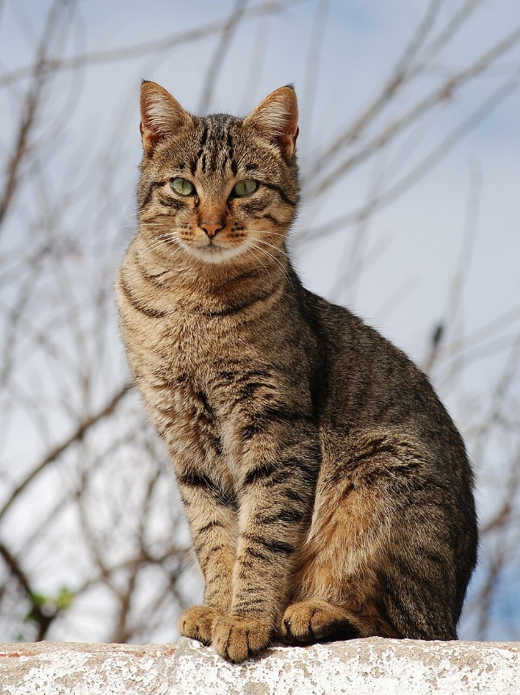
[ТИП ОТВЕТА]
Одно число
[ВАРИАНТЫ ОТВЕТА]
[ОТВЕТ]
28
[ЗАДАЧА 10]
[ОПИСАНИЕ]
В ряд выписаны натуральные числа от $1$ до $50$. Арман вычеркнул все числа, кратные 3. Затем Марат среди оставшихся чисел вычеркнул все числа, кратные 4. Сколько невычеркнутых чисел осталось в ряду?
[ИЗОБРАЖЕНИЕ]
[ТИП ОТВЕТА]
Одно число
[ВАРИАНТЫ ОТВЕТА]
[ОТВЕТ]
26

